Приложение № 1 к постановлению администрации
от 05.04.2017 г. № 48-п
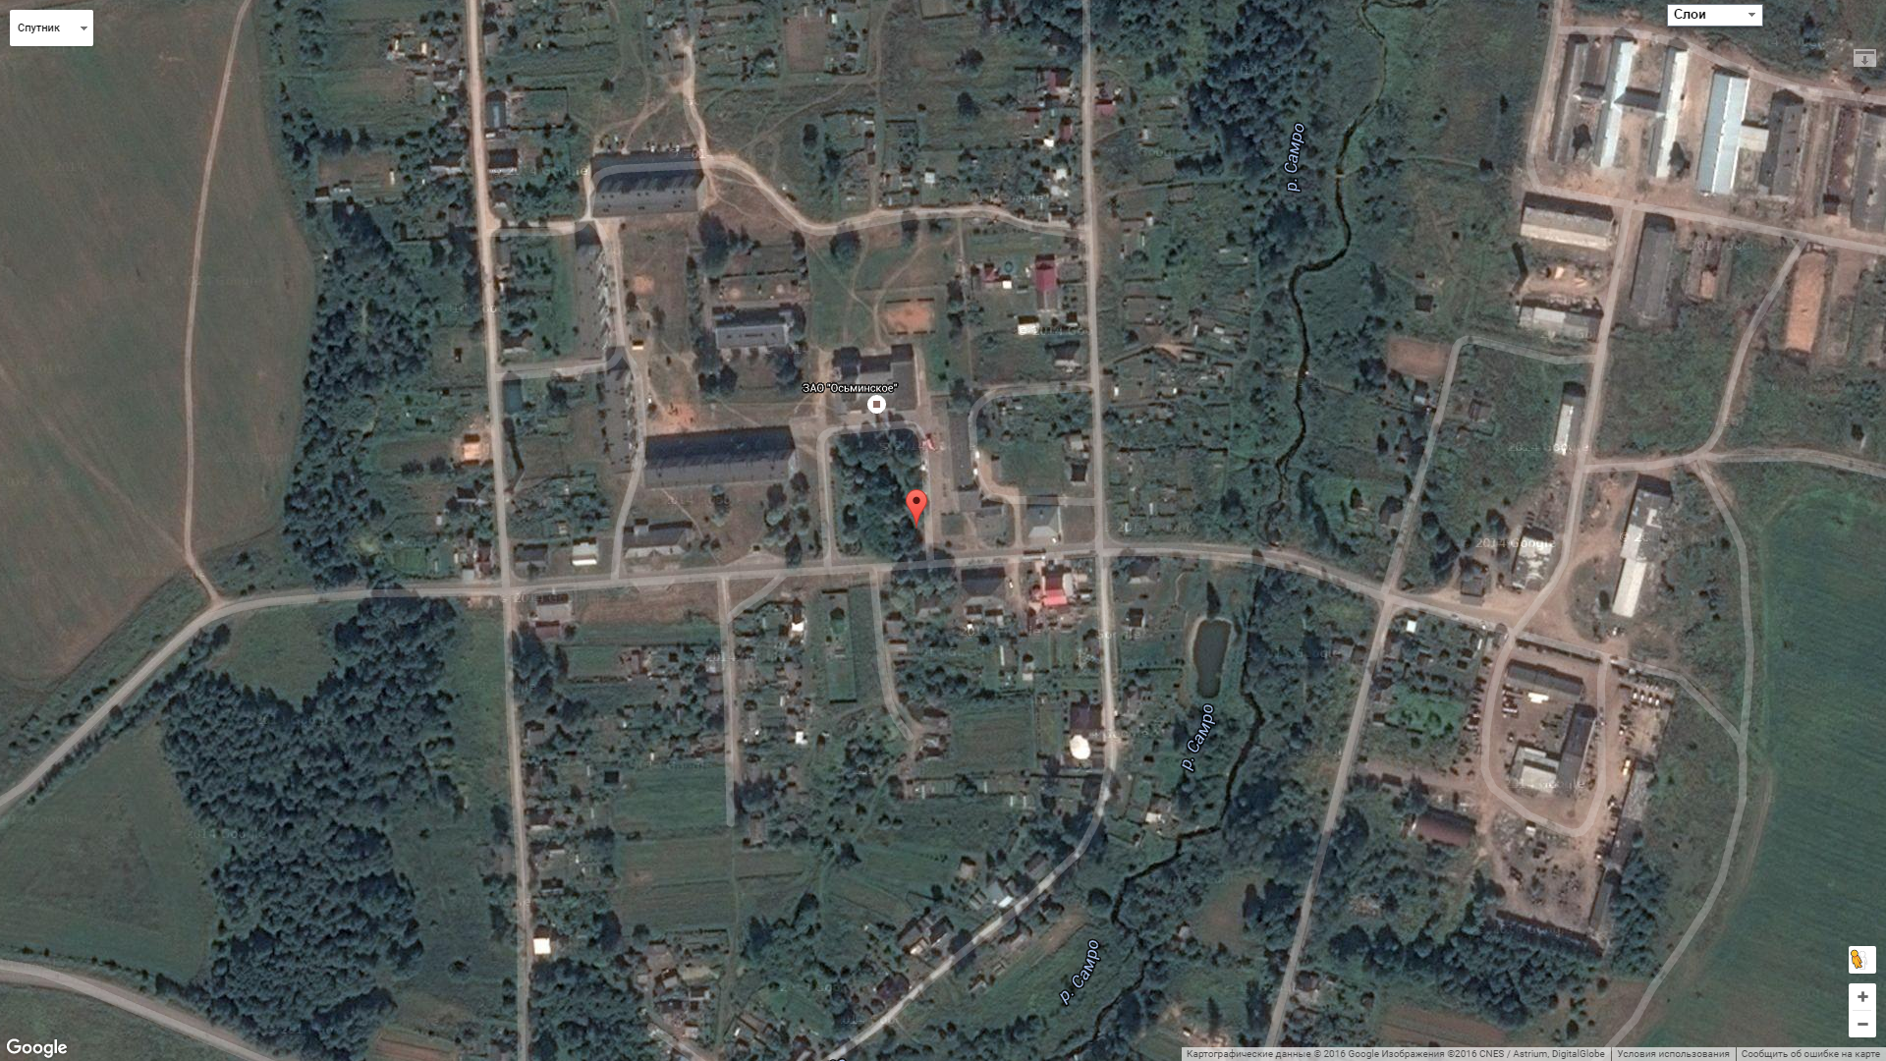
10
11
5
9
8
7
6
4
4
3
1, 6, 7, 10 – ЗАО «Осьминское» 5 – Почта
2, 4 – ООО «АКВАТЕРМ» 8 – МОУ для детей дошкольного и младшего школьного возраста
3 – ТСЖ «Овсище» Овсищенская начальная школа - детский сад
4, 11 – Дом культуры 9 – ИП Гайсина

2
1
Деревня Овсище
МО Старопольское сельское поселение

